

عنوان البحث
جامعة ميدأوشن كلية الإدارة
قسم / تخصص إدارة المخاطر

تقييم العوامل المؤثرة على ارتفاع معدل سقوط المرض ى فيوحدة مرض ى الأورام في مستشفى الملك فهد التخصص ي بالدمام

إعداد الطالبه/ نوره سعد البراهيم

إشراف/ د.الفيصل عبد الحميد
د.فايز جراد

العام الدراس ي:
2025



شكروتقدير
الحمد لله الذي بنعمته تتم الصالحات،وبتوفيقه أنجز هذا العمل العلمي الذي أرجو أن يسهم في تطوير جودة الرعاية الصحيةوتعزيز سلامة المرض ى في مؤسساتنا الوطنية.
أتوجه بخالص الشكروالتقديروالعرفان إلى المملكة العربية السعودية، قياد ةوحكوم ة، على ما تقدمه من دعم مستمر للتعليموالبحث العلمي،وما توليه من عناية خاصة لتطوير قطاع الصحةوالرقي بجودة الخدمات الطبية المقدمة في كافة مناطق الوطن. كما أخص بالشكروزارة التعليمووزارة الصحة على جهودهما المتواصلة في تعزيز البيئة البحثيةوتشجيع الدراسات التطبيقية التي تستهدف تحسين أداء القطاع الصحي.
كما أتقدم بجزيل الامتنان إلى مشرف ي الفاضلين: الدكتور الفيصل عبد الحميد،والدكتور فايز جراد، لما بذلاه من توجيه ومساندة طوال مراحل إعداد هذا البحث، فقد كان لتوجيهاتهما العلمية الدقيقة وأفكارهما الثرية بالغ الأثر في إثراء هذا العمل أكاديم ياوميدان يا.
وأخص بالشكر إدارة مستشفى الملك فهد التخصص ي بالدمام،وجميع منسوبيوحدة الأورام من الكادر الطبيوالتمريض يوالإداري، لتعاونهم المثمر وتسهيلهم جمع البيانات،وتفهمهم لأهمية هذا البحث الذي يتناول جان با حسا سا من سلامة المرض ى.
كما لا يفوتني أن أتقدم بخالص التقدير إلى عائلتي الكريمة، التي كانت دو ما سندي في مسيرتي التعليمية،وإلىزملائي وزميلاتي الذين شاركوني النقاشوالدعم.
وأخي را، أرفع دعائي بأن يحقق هذا العمل الفائدة المرجوة،وأن يكون لبنة تسهم في مسيرة التقدم العلميوالصحي فيوطني العزيز.

المستخلص:

الملخص بالعربية:

ملخص الدراسة:
هدفت هذه الدراسة إلى تقييم العوامل المؤثرة على ارتفاع معدل سقوط المرض ى فيوحدة مرض ى الأورام في مستشفى الملك فهد التخصص ي بالدمام،وذلك من خلال استخدام منهجية بحثية مختلطة شملت جمع بيانات كميةونوعية من عينة مكونة من 35 مشار كا من الكوادر الصحية. اعتمدت الدراسة على أدوات متنوعة شملت استبانة مقننة ومقابلات شبه مهيكلة،وتم تحليل البيانات باستخدام برنامج SPSSوالتحليل الموضوعي.
أظهرت النتائج أن العوامل المرتبطة بالعمر،والحالة الصحية،والبيئة الفيزيائية،وضعف التدريب،ونقص الكادر، تمثل أبرز أسباب حوادث السقوط. كما خلصت الدراسة إلى أن تصميم بيئة الرعاية،وتحسين التدريب،وتفعيل أنظمة التقييم المبكر، من أهم التدخلات الموص ى بها للحد من معدلات السقوط.
توص ي الدراسة بتحديث السياساتوالبروتوكولات الداخلية،وزيادة الوعي بين العاملين،وتوفير دعم مؤسس ي شامل يهدف إلى تحسين جودة الرعايةوسلامة المرض ى في أقسام الأورام.

Abstract (in English)
Study Abstract:
This study aimed to evaluate the factors contributing to the high incidence of patient falls in the oncology unit at King Fahad Specialist Hospital in Dammam. A mixed-methods research design was adopted, involving both quantitative and qualitative data collected from a sample of 35 healthcare professionals. Data collection tools included a structured questionnaire and semi-structured interviews. Data were analysed using SPSS and thematic content analysis.
The findings revealed that factors such as advanced age, underlying health conditions, poor environmental design, insufficient staff training, and staff shortages significantly contribute to patient falls. The study emphasized the importance of improving care environment design, implementing early risk assessment tools, and enhancing staff education.
The study recommends revising internal policies and protocols, raising staff awareness, and providing institutional support to promote patient safety and care quality in oncology units.

الفهرس:

الصفحة | المحتوى
2 | بسم الله الرحمن الرحيم
3 | شكروتقدير
4 | المستخلص
5 | الفهرس
6 | قائمة الجداول
6 | قائمة الأشكال
-1 الفصل الأول: المقدمة
7 | 1.1 مشكلة الدراسة
8 | 1.2 أهداف الدراسة
8 | 1.3 أهمية الدراسة
9 | 1.4 تساؤلات الدراسة
9 | 1.5 فرضيات الدراسة
9 | 1.6 النظرية العلمية المتبعة
-2 الفصل الثاني: الدراسات السابقة
10 | 2.1 مقدمة الدراسات
10 | 2.2 المتغيرات في الدراسة
11 | 2.3 تحليل الدراسات السابقةومقارنتها بالدراسة الحالية
-3 الفصل الثالث: منهجية الدراسة
12 | 3.1 تصميم البحث
12 | 3.2 مجتمع البحث
13 | 3.3 خصائص العينة
13 | 3.4 محددات حجم العينة
14 | 3.5 خطوات جمع البيانات
14 | 3.6 الحدود الزمانيةوالمكانيةوالموضوعية
15 | 3.7 الأداة المستخدمة في التحليل الإحصائي
-4 الفصل الرابع: الدراسة الميدانية
16 | 4.1 تحليل البيانات
16 | 4.2 نتائج الدراسة
20 | 4.3 مناقشة النتائج
21 | 4.4 التوصيات
22 | المراجع
23 | الملاحق

قائمة الجداول:

الصفحة | أسم الجدول
13 | جدول :)1( خصائص عينة الدراسة من الكادر الصحي
15 | جدول :)2( أدوات جمع البيانات المستخدمة في الدراسة
16 | جدول :)3( تحليل المؤشرات الإحصائية لمعدل السقوط  حسب الأشهر
17 | جدول )4( :توزيع المشاركين حسب تقييمهم لفئة عمر المرض ى  المعرضين للسقوط
18 | جدول :)5( تقييم المشاركين للعوامل البيئية المساهمة في  السقوط
19 | الجدول :)6( تقييم المشاركين لمستوى وعي الموظفينوالتدريب  المتعلق بالوقاية من السقوط
20 | جدول :)7( تقييم المشاركين للعوامل التنظيمية المساهمة في  السقوط
21 | جدول :)8( ملخص التوصيات بحسب نوعهاوالجهة المقترحة  للتنفيذ

قائمة الأشكال:

الصفحة | أسم الشكل
13 | شكل )1( :جنس عينة الدراسة من الكادر الصحي
16 | شكل )2( :نسب معدل السقوط حسب الأشهر
17 | شكل )3( :توزيع المشاركين حسب تقييمهم لفئة عمر المرض ى المعرضين للسقوط
18 | شكل :)4( تقييم المشاركين للعوامل البيئية المساهمة في السقوط
19 | شكل :)5( تقييم المشاركين لمستوى وعي الموظفينوالتدريب  المتعلق بالوقاية من السقوط

-1 الفصل الأول: المقدمة
يشكل السقوط في المنشآت الصحية تهدي دا كبي را على سلامة المرض ى، حيث يؤدي إلى مجموعة من النتائج السلبية التي تشمل الإصابات البالغة،وإطالة مدة الإقامة في المستشفى،وزيادة تكاليف الرعاية الصحية. لا يؤثر السقوط على المرض ى بشكل مباشر فحسب، بل يخلق أي ضا تأثي را يتجاوزهم ليشمل عائلاتهم،والكوادر الصحية،والمؤسسة ككل. يعد فهم العوامل الكامنةوراء مثل هذه الحوادث أم را أساس يا لتطبيق استراتيجيات فعالة للوقاية.

تركز هذه الدراسة على مستشفى الملك فهد التخصص ي في الدمام، المملكة العربية السعودية، حيث يكون خطر السقوط ملحو ظا بشكل خاص في بيئات الرعاية الحرجة مثل أقسام الأورام الداخلية. غال با ما تتميز هذه البيئات باحتياجات حرجة لرعاية المرض ى،ومستويات عالية من إعطاء الأدوية،وتغيرات متكررة في حالات المرض ى.ومن خلال تحديدوتحليل العوامل المحددة التي تساهم في سقوط المرض ى في هذه البيئات، تهدف الدراسة إلى تعزيز سلامة المرض ىوتحسين جودة الرعاية المقدمة في المستشفى.

علاو ة على ذلك، فإن آثار السقوط تتجاوز الأذى الجسدي المباشر؛ فهي قد تؤدي إلى ضغوط نفسية على المرض ى وعائلاتهم،وزيادة العبء على طاقم التمريض،وارتفاع تكاليف التشغيل للمستشفى. لذلك، يعد التعامل مع هذه المسألة ليس مجرد مسألة فردية، بل هو تح د نظامي يتطلب تحلي لاوتدخ لا شام لا

1.1 مشكلة الدراسة:
تكمن المشكلة الأساسية التي تعالجها هذه الدراسة في الارتفاع الكبير في معدلات سقوط المرض ى في مختلفوحدات مستشفى الملك فهد التخصص ي بالدمام. على الرغم منوجود بروتوكولاتوإرشادات تهدف إلى الوقاية من السقوط، إلا أن الحوادث لا تزال تقع بمعدلات مثيرة للقلق، مما يشير إلىوجود فجوة كبيرة في فهم الطبيعة المتعددة الأبعاد لهذه المشكلة. تسعى الدراسة إلى استكشاف كيف تتفاعل خصائص المرض ى، مثل العمرومستوى الحركةوالحالة العقلية، مع الظروف البيئيةوالممارسات التشغيلية، مما يساهم في معدلات السقوط.

بالإضافة إلى ذلك، من المهم مراعاة الطبيعة الديناميكية لبيئات الرعاية الصحية، حيث تؤدي التغيرات السريعة في حالة المرض ىومستويات القوى العاملة إلىزيادة المخاطر. تهدف الدراسة إلى تحديد استراتيجياتوقائية قابلة للتطبيق، تعتمد على الأدلة العلميةومخصصة لتحدياتوحدة الأورام الداخلية في المستشفى.

1.2 أهداف الدراسة:
.1 تحديد عوامل الخطر: تحديدوتصنيف عوامل الخطر المحددة التي تساهم في سقوط المرض ى في
أقسام الأورام في المستشفى، باستخدام بيانات كميةونوعية.
.2 تحليل التأثير: تحليل تأثير هذه العوامل على نتائج المرض ى، بما في ذلك شدة الإصابات، مدة
الإقامة،ومعدلات إعادة الدخول.
.3 تطوير استراتيجيات: اقتراح استراتيجيات قائمة على الأدلة للتخفيف من أخطار السقوط،
ومخصصة لتحديات كلوحدة، مع التركيز على التطبيق العملي في بيئة المستشفى.
.4 تعزيز التدريب: تعزيز تدريب الموظفينوزيادةوعيهم بممارسات الوقاية من السقوط، لضمان
تجهيز العاملين في الرعاية الصحية بأحدث المعرفةوالمهارات للتعامل مع هذه المسألة بفعالية.

1.3 أهمية الدراسة:
الأهمية العلمية:
تنبع الأهمية العلمية لهذه الدراسة من سعيها لتحليلوتفسير العوامل المؤثرة في ارتفاع معدلات سقوط المرض ى في وحدات الأورام،وذلك من خلال منهجية بحثية تعتمد على جمع البيانات الكميةوالنوعيةوتحليلها باستخدام أدوات وأساليب علمية دقيقة.وتسهم الدراسة في إثراء المحتوى العلمي المتخصص في مجال سلامة المرض ى، كما تُعد مرج عا يمكن الاستفادة منه في دراسات مستقبلية تستهدف الحد من المخاطر السريرية داخل المؤسسات الصحية.
الأهمية العملية:
تتجلى الأهمية العملية للدراسة في قدرتها على تقديم حلول وتوصيات تطبيقية قابلة للتنفيذ، تهدف إلى تحسين جودة الرعاية الصحيةوالارتقاء بمستوى السلامة داخلوحدات مرض ى الأورام.وتُمكن نتائج الدراسة الجهات الصحية من تبني استراتيجياتوقائية ف عالة تسهم في خفض معدلات السقوط،وتقليل الآثار السلبية المترتبة عليه، بالإضافة إلى تعزيز ثقافة السلامة لدى الكوادر الطبية، الأمر الذي من شأنه أن ينعكس إيجا با على الأداء العام للمؤسسة الصحية وسمعتها.

1.4 تساؤلات الدراسة
• ما هي عوامل الخطر الرئيسية المتعلقة بالمرض ى التي تساهم في حوادث السقوط في كل وحدة من وحدات المستشفى؟
• كيف تؤثر الظروف البيئية المحيطة، مثل الإضاءة والأرضيات والتصميم الداخلي، على احتمالية السقوط في أقسام الأورام الداخلية؟
• ما هو دور وعي الموظفين وتدريبهم في الوقاية من السقوط، وكيف يمكن تحسين هذا الدور في المستشفى؟
• ما هي التدخلات المستهدفة الأكثر فعالية في تقليل معدلات السقوط في هذه البيئات، وكيف يمكن قياس فعاليتها.

1.5 فرضيات الدراسة:
• تزيد الحالات الطبية الحادة وضعف الإدراك من خطر السقوط في أقسام الأورام، مما يشير إلى الحاجة لبروتوكولات تقييم مخصصة لهذه الفئات الضعيفة.
• تسهم الظروف البيئية غير الملائمة، مثل الأماكن المزدحمة والإضاءة غير الكافية، في ارتفاع معدلات السقوط في الأقسام الطبية وغرف الطوارئ، مما يدل على أن التعديلات البيئية قد تكون مكون ا رئيسي ا لاستراتيجيات الوقاية من السقوط.
• يؤدي نقص الموظفين ونسبة المرض ى إلى الممرضين المرتفعة إلى زيادة خطر السقوط، خاص ة في المناطق التي تتطلب جهد ا عالي ا، مما يبرز أهمية توفير عدد كا ف من الموظفين لضمان سلامة المرض ى.

1.6 النظرية العلمية المتبعةلإعداد البحث:
ستعتمد هذه الدراسة على نظريات تتعلق بسلامة المرض ىوإدارة المخاطر، بما في ذلك نموذج (الجبن السويسري CHESSE )SWISS لمنع الأخطاء. يقترح هذا النموذج أن تعدد طبقات الدفاع يمكن أن يسهم في الوقاية من الحوادث، مشدد ا على أهمية اتباع نهج شامل للسلامة يشمل عوامل تتعلق بالمرض ى،والاعتبارات البيئية،وتدريب الكادر.
بالإضافة إلى ذلك، ستشمل الدراسة عناصر من نظرية الصحة البيئية، التي تؤكد على أهمية بيئةرعاية صحية آمنة وسهلة التنقل في الحد من مخاطر السقوط.ومن خلال فهم كيفية تأثير التصميم البيئي على المخاطر، تهدف الدراسة إلى تقديم توصيات عملية لتغييرات داخل مستشفى الملك فهد التخصص ي من شأنها تعزيز سلامة المرض ى.

الفصل الثاني: الدراسات السابقة

2.1 المقدمة:
أبرزت الدراسات السابقة الطبيعة المتعددة العوامل لحوادث السقوط في بيئات الرعاية الصحية.وقد حددت الأبحاث عواملرئيسية مثل عمر المريض،ومشكلات الحركة،وآثار الأدوية،والمخاطر البيئية كعوامل مساهمة كبيرة فيوقوع حوادث السقوط. على سبيل المثال، أظهرت الدراسات أن المرض ى المسنين، خاص ة الذين يعانون من أمراض مزمنة متعددة، يكونون أكثر عرضة للسقوط. بالإضافة إلى ذلك، أشارت الأبحاث إلى أن بعض الأدوية، خاص ة تلك التي تؤثر على الوظائف العقلية أو التوازن، يمكن أن تزيد بشكل كبير من خطر السقوط.
علاوة على ذلك، أثبتت العوامل البيئية مثل الأرضيات الزلقة،وسوء الإضاءة،والممرات المعيقة ارتباطها بارتفاع معدلات السقوط.وقد أثبتت برامج التدريبوالتوعية الفعالة للموظفين الصحيين قدرتها على تحقيق انخفاض ملحوظ في معدلات السقوط، كما تم إثبات ذلك في بيئات الرعاية الصحية المختلفة. ستبني هذه الدراسة على الأدبيات الموجودة لتقديم تحليل شامل خاص ببيئة مستشفى الملك فهد التخصص ي بالدمام، مع مراعاة العوامل المحلية التي قد لم يتم تناولها سابق ا.

2.2 المتغيرات في الدراسة:
ترتكز هذه الدراسة على تحليل العلاقة بين عدد من المتغيرات المستقلةوتأثيرها في المتغير التابع،وذلك بهدف استكشاف العوامل المؤدية إلى ارتفاع معدلات سقوط المرض ى فيوحدات الأورام بمستشفى الملك فهد التخصص ي بالدمام.
(Dependent Variable):التابع المتغير
يمثل المتغير الرئيس ي الذي تسعى الدراسة إلى تفسيره،وهو معدل سقوط المرض ى داخلوحدات الأورام،ويُقاس من خلال عدد حوادث السقوط المسجلة خلال فترة الدراسة.
(Independent Variables):المستقلة المتغيرات
وهي مجموعة العوامل التي يُفترض أن لها تأثي را مباش را أو غير مباشر علىوقوع حوادث السقوط،وتشمل ما يلي: الخصائص الديموغرافية للمريض، مثل العمروالجنس.
الحالة الصحية العامة، بما في ذلكوجود أمراض مزمنة، أو اضطرابات في الحركة أو التوازن. الاستخدام الدوائي، خصو صا الأدوية التي تؤثر على الإدراك أو التوازن أو ضغط الدم.
البيئة الفيزيائية فيوحدة التنويم،وتشمل تصميم الغرف، نوع الأرضيات، الإضاءة،ووسائل الدعم. مدة الإقامة في المستشفى.
وعي الكادر الصحي بمخاطر السقوط،ومستوى التزامهم بإجراءات السلامة. كفاءة السياساتوالإجراءات التنظيمية المتعلقة بمنع السقوط.

توفر التدريبوالموارد البشرية اللازمة لضمان تطبيق ممارسات الوقاية بفعالية.
تهدف الدراسة إلى تحديد مدى تأثير هذه المتغيرات المستقلة على معدل السقوط، بما يسهم فيوضع إطار عملي لتحسين جودة الرعايةوتعزيز سلامة المرض ى داخل بيئة المستشفى.

2.3 الدراسات السابقةومناقشة نتائجهاومقارنة الدراسة الحالية بها:
شهدت السنوات الأخيرة اهتما ما متزاي دا في الأدبيات العلمية بدراسة العوامل المؤثرة على حوادث السقوط بين المرض ى داخل المؤسسات الصحية،ولا سيما بين الفئات الأكثر عرضة للخطر، مثل كبار السنومرض ى الأورام.وقد تناولت العديد من الدراسات الدولية هذه الظاهرة منزوايا متعددة، حيثركزت دراسة Kakaraوآخرون )2023( على تحليل عوامل الخطر لدى كبار السن بحسب الفئة العمريةوالجنس، بينما ق دمت دراسة Striniوآخرون )2021( مراجعة منهجية لأدوات تقييم خطر السقوط،وسلطت الضوء على محدودية فعاليتها في البيئات السريرية المعقدة. كما ب ينت دراسة Montero-Odassoوآخرون )2021( أهمية تكامل التوصيات الإكلينيكية متعددة الأبعاد للوقاية من السقوط، في حين ناقشت LeLaurin و (2019) Shorrفعالية استراتيجيات التدخل داخل المستشفيات في الحد من هذه الحوادث.
ومن خلال استعراض نتائج هذه الدراسات، يظهر اتفاقواضح على أن حوادث السقوط لا تعود إلى عاملواحد، بل إلى تداخل معقد بين عوامل فردية (مثل العمروالحالة الصحية)،وبيئية (مثل تصميم الغرفوالإضاءة)،وتنظيمية (مثل السياسات،وكفاءة الكادر الصحي.) كما أشارت العديد من الدراسات إلى الدور المحوري للبرامج التوعوية والتدريب المستمر في الحد من معدلات السقوط، إلى جانب أهمية تعزيز ثقافة السلامة داخل المؤسسات الصحية.
وعلى الرغم من أهمية ما قدمته تلك الدراسات، إلا أن معظمها أُجري في سياقات صحيةوأنظمة تنظيمية تختلف عن الواقع المحلي. من هنا، تنبع أهمية الدراسة الحالية، إذ تسعى إلى سد فجوة بحثية من خلال التركيز على بيئة محلية محددة،وهيوحدة الأورام في مستشفى الملك فهد التخصص ي بالدمام، مستفيدة من منهجية مختلطة تجمع بين التحليل الكميوالنوعي، مما يتيح فهم ا أعمق للعوامل المؤثرة في معدل السقوط في هذا السياق الفريد. كما تسعى الدراسة إلى تقديم توصيات تطبيقية مباشرة تتناسب مع طبيعة النظام الصحي السعودي، ما يعزز من قيمتها العلمية والعملية على حد سواء.

الفصل الثالث: منهجية الدراسة
ستعتمد الدراسة على نهج متعدد الأساليب، يجمع بين الأساليب الكميةوالنوعية. سيتضمن الجزء الكمي جمع بيانات حول معدلات السقوط فيوحدات المستشفى المختلفة، باستخدام سجلات المستشفىوأدوات تقييم أخطار السقوط القياسية. سيتم تحليل هذه البيانات إحصائي ا لتحديد الاتجاهاتوالعلاقات بين عوامل الخطروحوادث السقوط.
أما الجزء النوعي، فسيشمل مقابلاتومجموعات نقاش مع موظفي الرعاية الصحيةوالمرض ى للحصول علىرؤى حول تصوراتهم لعوامل الخطروالاستراتيجيات الفعالة. سيتيح هذا النهج فه ما أعمق للعوامل السياقية التي تؤثر على السقوط،وسيوفر بياناتوصفية غنية تكمل النتائج الكمية. سيتم تحليل البيانات باستخدام الطرق الإحصائية للبيانات الكمية،والتحليل الموضوعي للبيانات النوعية، لضمان فهم شامل للمشكلة.

3.1 تصميم البحث:
اعتمدت الدراسة الحالية على تصميم بحثوصفي تحليلي باستخدام المنهج المختلط (الك ميوالنوعي)، بهدف دراسة وتحليل العوامل المؤثرة في ارتفاع معدلات سقوط المرض ى فيوحدات الأورام بمستشفى الملك فهد التخصص ي بالدمام. ويُعد هذا التصميم مناس با لطبيعة المشكلة البحثية، حيث يتيح من جهة جمع بيانات كمية قابلة للقياس الإحصائي حول معدلات السقوطوالمتغيرات المرتبطة بها،ومن جهة أخرى يوفر فهم ا عمي قا لتجارب الكادر الطبي من خلال البيانات النوعية.
وقد تم توظيف الأدوات الكمية عبر استبانات مقننةونماذج تقييم الخطر، في حين تم جمع البيانات النوعية من خلال المقابلاتوشبه المقابلات الجماعية مع طاقم التمريضوالمعنيين بالرعاية الصحية.ويسمح هذا التصميم المزدوج بتكامل الرؤيةوتوسيع فهم الظاهرة المدروسة، الأمر الذي يسهم في اقتراح تدخلات عملية أكثرواقعية وشمولية.
كما ينسجم هذا التصميم مع أهداف الدراسة في تحديدوتحليل العوامل المؤثرة،واقتراح حلولوقائية مدروسة للحد من حوادث السقوط، بما يخدم تحسين جودة الرعايةوسلامة المرض ى في البيئة السريرية المحلية.

3.2 مجتمع البحث:
يشتمل مجتمع الدراسة على الكوادر الصحية العاملة فيوحدة الأورام بمستشفى الملك فهد التخصص ي بالدمام، ممن لديهم خبرة مباشرة في التعامل مع حالات سقوط المرض ى.وقد تم اختيار هذه الفئة باعتبارها الأقرب ميداني ا لملاحظة وتقييم عوامل الخطر المتعلقة بالسقوط، مما يوفررؤى دقيقة حول الواقع العملي للمشكلة.
علاو ة على ذلك، قد تؤدي الاعتماد على البيانات المستمدة من الموظفينوالمرض ى إلى انحياز، حيث قد لا تتوافق
تصورات المخاطر دائم ا مع الحوادث الفعلية للسقوط. قد تتوسع الدراسات المستقبلية في هذه النتائج من خلال

شمول نطاق أوسع منوحدات المستشفى أو مرافقرعاية صحية مختلفة، مما يسمح بفهم أكثر شمولية لمخاطر
شكل )1( :جنس عينة الدراسة من الكادرالصحي
السقوط عبر سياقات متنوعة.

3.3 خصائص العينة:
تضم عينة الدراسة أفرا دا من الكوادر الصحية تتوفر فيهم الشروط التالية:
• أن يكونوا من العاملين فيوحدة الأورام لمدة لا تقل عن ستة أشهر.
• أن تكون لديهم خبرة عملية في التعامل مع حالات سقوط المرض ى.
• أن يكونوا على دراية بسياساتوإجراءات السلامة في المستشفى.
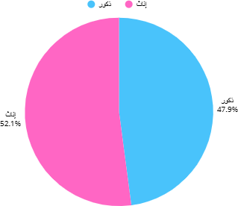
• تنوع العينة من حيث الجنس، عدد سنوات الخبرة،والمستوى الوظيفي، لتحقيق تمثيلواقعي لفئات المجتمع المستهدف.

جدول :)1( خصائص عينة الدراسة من الكادر الصحي
عدد المشاركين | الجنس
23 | ذكور
25 | إناث
عدد المشاركين | الخبرة
10 | أقل من 5 سنوات خبرة
22 | من 5 إلى 10 سنوات خبرة
16 | أكثر من 10 سنوات خبرة
عدد المشاركين | المستوى الوظيفي
26 | ممرضون
13 | أخصائيو سلامة
9 | إداريون

3.4 محددات حجم العينة:
تم تحديد حجم العينة بنا ء على عدد العاملين الفعليين فيوحدة الأورام بمستشفى الملك فهد التخصص ي بالدمام خلال فترة الدراسة، مع الأخذ بعين الاعتبار تحقيق تمثيل كا ف لمختلف الفئات الوظيفية.وقد تم استخدام أسلوب العينة الغرضية Sampling) (Purposefulلاختيار المشاركين الذين تتوفر فيهم الخبرةوالمعرفة المتعلقة بحوادث السقوطوإجراءات السلامة. بلغ حجم العينة النهائي 48 مشاركًا،وهو حجمكا فلإجراء التحليلات الإحصائية وتحقيق أهداف الدراسة بدقةوموثوقية.

3.5 خطوات جمع البيانات:
تم جمع البيانات عبر مرحلتين:
.1 البيانات الكمية :باستخدام استبانة مقننة تم توزيعها على أفراد العينة، احتوت على محاور متعلقة بالعوامل المحتملة لسقوط المرض ى.
.2 البيانات النوعية :عبر إجراء مقابلات شبه مهيكلة مع عدد من أفراد الطاقم الطبيوالتمريض ي، بهدف الحصول علىرؤى معمقة حول الأسباب الفعلية للسقوطوالممارسات المتبعة.
وقدروعي في جمع البيانات احترام المبادئ الأخلاقية،وضمان سرية المعلومات،والحصول على موافقة
المشاركين.

3.6 الحدود الزمانيةوالمكانيةوالموضوعية للدراسة:
• الحدود الزمانية :تم تنفيذ الدراسة خلال الفترة من (يناير 2025 الى يونيو .)2025
• الحدود المكانية :اقتصرت الدراسة علىوحدة الأورام في مستشفى الملك فهد التخصص ي بالدمام، مما يوفر بيئة سريرية متخصصة تُعد مناسبة لفحص ظاهرة سقوط المرض ى ضمن فئة عالية الخطورة.
• الحدود الموضوعية :ركزت الدراسة على تحليل العوامل المؤثرة في ارتفاع معدل سقوط المرض ى داخل وحدة الأورام فقط، دون التطرق إلى أقسام أخرى أو إلى حوادث سريرية أخرى كالأخطاء الدوائية أو العدوى المكتسبة داخل المستشفى.

3.7 الأداة المستخدمة في التحليل الإحصائي:
حيث الكمية، البيانات تحليل في SPSS (Statistical Package for the Social Sciences) برنامج استخدام تم
أُجريت مجموعة من التحليلات الإحصائية الوصفية (مثل التكرارات، المتوسطات،والانحراف المعياري)، بالإضافة إلى اختبارات استدلالية مثل اختبار كاي سكوير (Chi-square)وتحليل الانحدار البسيط،وذلك لتحديد دلالة العلاقة بين المتغيرات المستقلةوالمتغير التابع.
أما البيانات النوعية، فقد تم تحليلها باستخدام التحليل الموضوعي Analysis) (Thematic بهدف استخراج الأنماطوالتوجهات الرئيسية في إجابات المشاركين.

جدول :)2( أدوات جمع البيانات المستخدمة في الدراسة
عدد المشاركين | أداة جمع البيانات
48 | استبانة مكتوبة
10 | مقابلات شبه مهيكلة
ملاحظة: بعض المشاركين شاركوا في أكثر من أداة

الفصل الرابع: الدراسة الميدانية

4.1 تحليل البيانات:
اعتمدت الدراسة في تحليل البيانات على منهج مختلط، شمل استخدام التحليل الإحصائي الوصفي للبيانات الكمية المجمعة من خلال الاستبانة، وتحليل نوعي موضوعي للبيانات الناتجة عن المقابلات الشخصية مع المشاركين. تم إدخال البيانات الكمية باستخدام برنامج SPSSوتحليلها لاستخراج التكرارات والنسب المئوية والمتوسطات والانحراف المعياري، فيما تم تحليل البيانات النوعية وفق أسلوب التحليل الموضوعي Analysis) (Thematic لاستخلاص الأنماط المشتركة والتفسيرات.

4.2 نتائج الدراسة:
تم الاعتماد على بيانات مؤشرات الأداء الرئيسية للتمريض KPIs) (Nursing الخاصة بمعدل سقوط المرض ى على مستوى المستشفى للفترة من يناير حتى يونيو 2025، حيث تم تحديد المعدل المستهدف (Target) من قبل إدارة الجودة بمقدار 0.22لكل 1000 يوم إقامة، وتمت مقارنة المعدل الفعلي (Outcome) في كل شهر كما يلي:

جدول :)3( تحليل المؤشرات الإحصائية لمعدل السقوط حسب الأشهر
المعدل الفعلي(Outcome) | المعدل المستهدف(Target) | الشهر
0.23 | 0.22 | يناير
0.13 | 0.22 | فبراير
0.13 | 0.22 | مارس
0.37 | 0.22 | أبريل
0.12 | 0.22 | مايو
0.57 | 0.22 | يونيو

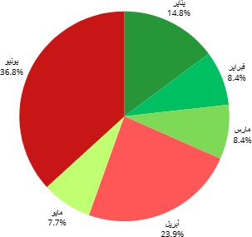
ويُلاحظ تجاوز المعدل الفعلي للحد المستهدف في أشهر يناير وأبريل ويونيو، مما يعكس وجود فترات حرجة تستدعي تعزيز الإجراءات الوقائية خلال تلك الفترات.

شكل )2( :نسب معدل السقوط حسب الأشهر

أظهرت نتائج الدراسة الميدانية –وف قا لتحليل الاستجاباتوالمقابلات – ما يلي:

.1 العوامل المرتبطة بالمريض:
o أشار 62.5% من المشاركين إلى أن المرض ى فوق سن 65 عا ما هم الأكثر عرضة للسقوط.
o أبرز الأسباب الصحية المرتبطة بالسقوط شملت: ضعف التوازن، انخفاض الضغط المفاجئ، والتأثيرات الجانبية لبعض الأدوية.

جدول )4( :توزيع المشاركين حسب تقييمهم لفئة عمر المرض ى المعرضين للسقوط
النسبة المئوية | عدد المشاركين | الفئة العمرية
62.5% | 30 | فوق 65 سنة
18.8% | 9 | من 55 إلى 64 سنة
12.5% | 6 | من 45 إلى 54 سنة
6.3% | 3 | أقل من 45 سنة
100% | 48 | المجموع
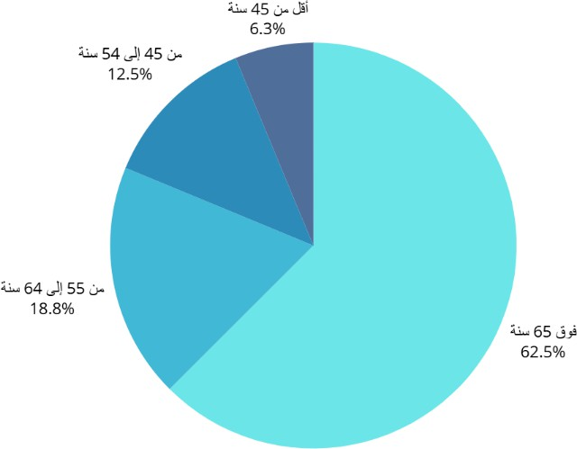
شكل )3( :توزيع المشاركين حسب تقييمهم لفئة عمر المرض ى المعرضين للسقوط

.2 العوامل البيئية:
o أفاد 66.7% من المشاركين بأن تصميم الغرفوالممرات غير مناسب تما ما لحركة المرض ى محدودي القدرة.
o تم الإبلاغ عن ضعف الإضاءة في بعض المناطق كعامل مساهم في حوادث السقوط.

جدول :)5( تقييم المشارك ي للعوامل البيئية المساهمة ف السقوط
النسبة المئوية | عدد المشارك ي الموافق ي | العامل البي ئ
66.7% | 32 | تصميم الغرف والممرات غ ي مناسب لحركة المر ض
54.2% | 26 | ضعف الإضاءة ف بعض المناطق
45.8% | 22 | ممرات ضيقة أو مزدحمة
35.4% | 17 | عدم توفر وسائل دعم كافية (مثل الدرابزين)
33.3% | 16 | أرضياتزلقة أو غ ي مستوية
ملاحظة: يُسمح للمشارك ي باختيار أك ي من إجابة ف هذا السؤال، لذلك قد يتجاوز مجموع النسب المئوية .%100 ويُعكس ذلك واقع
تداخل العوامل البيئية ف التأث ي على احتمالية السقوط.

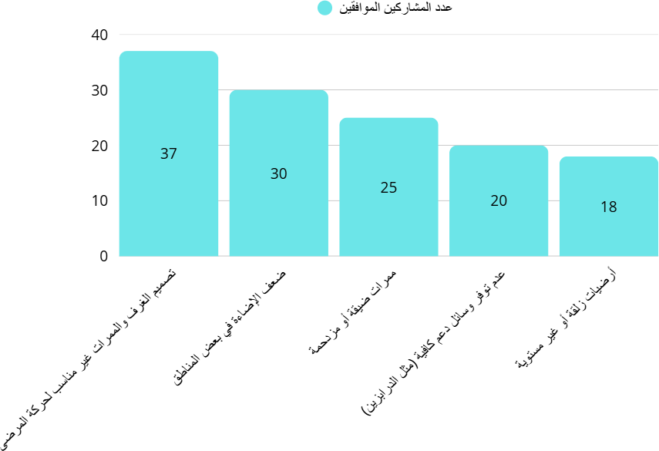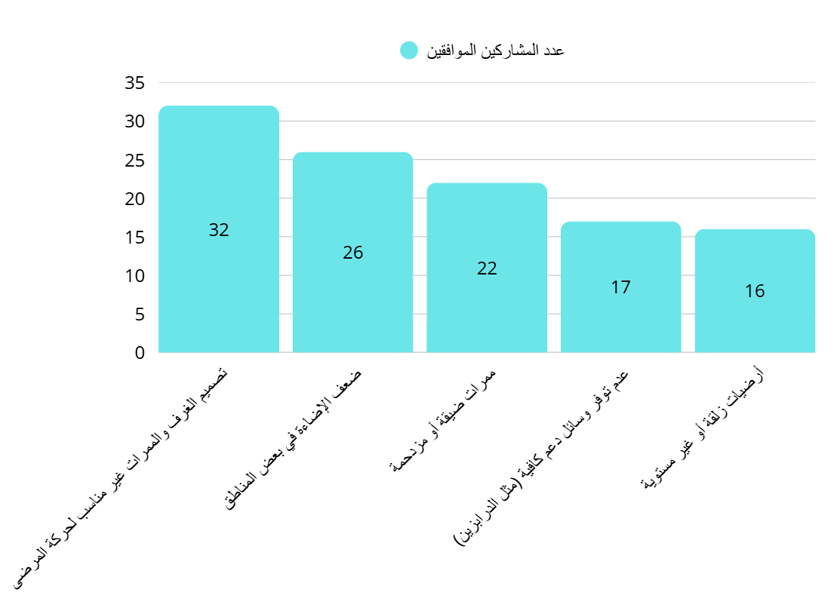

شكل :)4( تقييم المشارك ي للعوامل البيئية المساهمة ف السقوط

.3 وعي الموظفينوالتدريب:
o 54% من المشاركين أقروا بعدم كفاية التدريب العملي المخصص للوقاية من السقوط. o ع بر المشاركون عن الحاجة إلى تحديث بروتوكولات السلامةوتفعيل أنظمة التنبيه الآلي.
الجدول :)6( تقييم المشاركين لمستوىوعي الموظفينوالتدريب المتعلق بالوقاية من السقوط
النسبة المئوية | عدد المشاركين الم وافقين | بند التقييم
54.5% | 30 | عدم كفاية التدريب العملي للوقاية من السقوط
76.4% | 42 | الحاجة لتحديث بروتوكولات السلامة
43.6% | 24 | غياب برامج تعليم مستمر موجهة للوقاية
56.4% | 31 | ضعف استخدام أنظمة التنبيه الآلي الحديثة
40.0% | 22 | قلةوعي الموظفين بالمخاطر البيئية
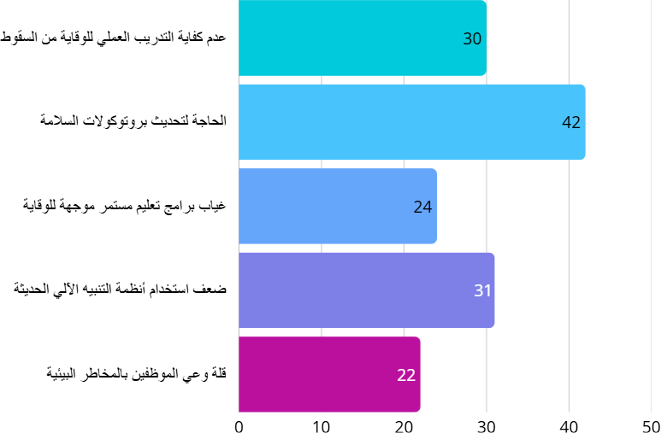
شكل :)5( تقييم المشاركين لمستوى وعي الموظفين والتدريب المتعلق بالوقاية من السقوط

.4 العوامل التنظيمية:
o لوحظ أن نسب التمريض إلى المرض ى المرتفعة تساهم بشكلواضح في التقليل من فرص المراقبة
المباشرة.
o غياب تقييم منتظم لمخاطر السقوط عند الدخول كان نقطة ضعف تم تكرارها من قبل
المشاركين.

جدول :)7( تقييم المشاركين للعوامل التنظيمية المساهمة في السقوط
النسبة المئوية | عدد المشاركين الم وافقين | العامل التنظيمي
60.0% | 33 | نقص عدد الطاقم الطبي
52.7% | 29 | غياب تقييم خطر السقوط عند الدخول
40.0% | 22 | ضعف تطبيق السياسات
30.9% | 17 | عدموجود مسؤولواضح للسلامة

4.3 مناقشة النتائج:
تتسق نتائج هذه الدراسة مع الأدبيات السابقة التي أكدت أن حوادث السقوط داخل المنشآت الصحية متعددة الأسباب.وكما أشارت دراسة Kakaraوآخرون(2023) ، فإن التقدم في العمروالحالة الصحية المزمنة يرفعان خطر السقوط بشكل ملحوظ،وهو ما أكدته عينة الدراسة الحالية. كما دعمت نتائج الدراسة أهمية العامل البيئي، خصو صا في تصميم المنشأة، مما يتفق مع ما أوردته Striniوآخرون (2021) بشأن أثر البيئة الفيزيائية.
أما فيما يتعلق بوعي الكادر، فقد أظهرت النتائج تطاب قا مع دراسة (2019) Shorr التي أشارت إلى أن ضعف التدريب والتثقيف الصحي يشكل عام لا مؤث را في معدلات السقوط،وهو ما يجعل تعزيز البرامج التدريبية أولوية حتمية في المستشفيات ذات الطبيعة الحرجة.

4.4 التوصيات:
استنا دا إلى نتائج الدراسةوتحليلها، توص ي الباحثة بالتالي:

.1 إعادة تصميم بيئة الرعاية:
تحسين تصميم الغرفوالممراتوتوفير إضاءة كافية في جميع المناطق، خصو صا الليلية.

.2 تطوير برامج التقييم المبكر:
تفعيل نماذج تقييم خطر السقوط لكل مريض عند الدخول،وتحديثها دور يا.

.3 تعزيز التدريب الموجه:
إعداد دورات تدريبية عملية للكوادر التمريضيةوالإدارية تركز على الوقاية من السقوط،ودمجها ضمن برامج التعليم المستمر.

.4 دعم الموارد البشرية:
ضمان توفير عدد كا ف من الموظفين في أقسام الأورام لتقليل العبءوزيادة المراقبة المباشرة للمرض ى.

.5 تطبيق أنظمة إنذار مبكر:
استخدام أجهزة مراقبة الحركة،وأجراس تنبيه للمرض ى الأكثر عرضة للسقوط، خصو صا خلال الليل أو بعد تلقي الأدوية المهدئة.

.6 مراجعة السياساتوالبروتوكولات:
تحديث دليل السلامة الداخلي فيوحدة الأورام ليعكس الممارسات الفعليةوالمخاطر المتكررة،وتوحيد الإجراءات بين النوبات.

جدول :)8( ملخص التوصيات بحسب نوعهاوالجهة المقترحة للتنفيذ
الجهة المقترحة للتنفيذ | المحتوى | نوع التوصية
إدارة المنشأة | تحسين تصميم الغرفوالإضاءة | بيئية
قسم التوظيفوإدارة المخاطر | رفع عدد الطاقموتفعيل التقييم عند الدخول | تنظيمية
وحدة التعليم المستمر | إطلاق دورات تدريبية منتظمة | تدريبية
قسم التقنيةوالسلامة | استخدام أنظمة تنبيه ذكية | تكنولوجية

المراجع:

Kakara, R., Bergen, G., & Burns, E. (2023). Understanding the association of older .1
adult fall risk factors by age and sex through factor analysis. Journal of Applied Gerontology, 42(7), 1662–1671. https://doi.org/10.1177/07334648231154881
World Health Organization. Falls. Available .2
online: http://www.who.int/violence_injury_prevention/other_injury/falls/en/(accessed on 2
January 2021).
Strini, V., Schiavolin, R., & Prendin, A. (2021). Fall Risk Assessment Scales: A .3
Systematic Literature Review. Nursing Reports, 11(2), 430–
443. https://doi.org/10.3390/nursrep11020041 Montero-Odasso, M. M., Kamkar, N., Pieruccini-Faria, F., Osman, A., Sarquis- .4
Adamson, Y., Close, J., Hogan, D. B., Hunter, S. W., Kenny, R. A., Lipsitz, L. A.,
Lord, S. R., Madden, K. M., Petrovic, M., Ryg, J., Speechley, M., Sultana, M., Tan, M. P., Van Der Velde, N., Verghese, J., . . . Kobusingye, O. (2021). Evaluation of clinical practice guidelines on fall prevention and management for older adults. JAMA Network Open, 4(12), e2138911. https://doi.org/10.1001/jamanetworkopen.2021.38911
LeLaurin, J. H., & Shorr, R. I. (2019). Preventing falls in hospitalized patients. Clinics .5
in Geriatric Medicine, 35(2), 273–283. https://doi.org/10.1016/j.cger.2019.01.007 Ambrose A. F., Paul G., Hausdorff J. M. (2013). Risk factors for falls among older .6
adults: A review of the literature. Maturitas, 75(1), 51–
61. https://doi.org/10.1016/j.maturitas.2013.02.009

الملاحق:
المحور الأول :العوامل المتعلقة بالمر ض
.1 ما الفئة العمرية ال ئ تعتقد أنها الأك ي عرضة لحوادث السقوط ف وحدة الأورام؟
o أقل من 45 سنة
سنة45 – 54 o
سنة55 – 64 o
o أك ي من 65 سنة
.2 ما أبرز العوامل الصحية ال ئ تلاحظ ارتباطها بحوادث السقوط؟ (يمكن اختيار أك ي من خيار)
o ضعف التوازن
o انخفاض ضغط الدم المفا ج o الآثار الجانبية للأدوية
o ضعف الإدراك
o أمراض عصبية أو عضلية

المحور الثا ن :العوامل البيئية
.3 ما مدى توافق تصميم الغرف والممرات مع حركة المر ض محدودي القدرة؟
o مناسب جدًا o مناسب جزئيًا o غ ي مناسب
.4 ما أبرز العوامل البيئية ال ئ تعتقد أنها تسهم فزيادة خطر السقوط؟ (اخ ي ما ينطبق)
o ضعف الإضاءة
o الأرضيات الزلقة أو غ ي المستوية o الممرات الضيقة أو المزدحمة
o عدم توفر وسائل دعم مثل الدرابزين

المحور الثالث :و ع الموظف ي والتدريب
.5 هل تلقيت تدريبًا مخصصًا للوقاية من سقوط المر ض خلال آخر 12 شهرًا؟
o نعم
لا o
.6 ما تقييمك لمستوى تدريب الموظف ي ف وحدتك بخصوص الوقاية من السقوط؟
o كا ف جدًا
o كا ف إلى حد ما o غ ي كا ف

.7 ما المجالات ال ئ ترى أنها تحتاج تطويرًا؟ (اخ ي ما ينطبق)
o تحديث بروتوكولات السلامة
o وجود برامج تعليم مستمر
o استخدام أنظمة تنبيه إلك يونية o التوعية بالمخاطر البيئية

المحور الرابع :العوامل التنظيمية
.8 هل تؤثر نسبة الطاقم الط ئ إلى المر ض على القدرة على مراقبة المر ض؟
o نعم، كث يًا
o نعم، بدرجة بسيطة o لا تؤثر
.9 هل يتم إجراء تقييم منتظم لمخاطر السقوط عند دخول المر ض؟
o دائمًا o أحيانًا o نادرًا
o لا يتم ذلك

سؤال مفتوح:
.10 ما أبرز الاق ياحات ال ئ تود تقديمها لتحس ي الوقاية من حوادث السقوط ف وحدتك؟

